ПАО НК «Русснефть»
Инструкция СБИС
Для отправителя коммерческого предложения
16.12.2021

ОГЛАВЛЕНИЕОглавление

1 шаг - настройте компьютер для работы с ЭП 2
2 шаг - заполните документ и добавьте все вложения 3
3 шаг - отправьте заполненные формы с документами, нажав «Подписать и отправить» 5
Если ваша организация ранее не работала в СБИС 5
Если ваша организация уже использует ЭДО в другой системе 5
Если ваша организация была зарегистрирована в СБИС ранее по другому сертификату КЭП 7
Как восстановить доступ в СБИС 7
4 шаг - доработайте пакет документов при получении замечаний от ПАО НК "РуссНефть" 9

1 шаг - настройте компьютер для работы с ЭП
Используйте мастер настройки:
Подключите носитель с ЭП к компьютеру.
Запустите мастер настройки ПК для СБИС, перейдя по ссылке https://online.sbis.ru/reg.

Мастер проверит, есть ли на вашем компьютере приложения для работы с ЭП. Выполняя рекомендации, установите или обновите ПО — напротив всех пунктов должен появится значок .

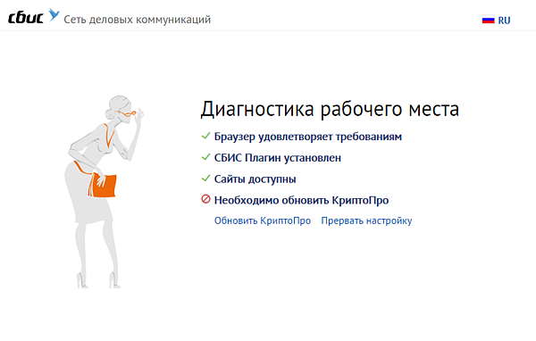
Выберите вашу электронную подпись
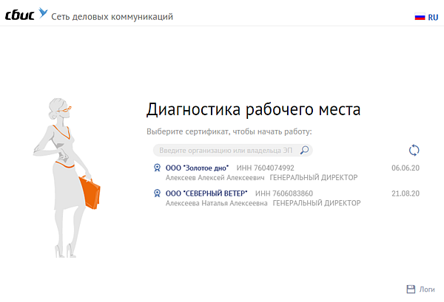
Когда все работы будут завершены, появится кнопка «Начать работу». Нажмите ее, чтобы перейти в личный кабинет. Ваш компьютер готов к работе с электронной подписью.

2 шаг - заполните документ и добавьте все вложения
Зайдите на сайт https://tender.russneft.ru/.
Выберите нужный Вам тендер и нажмите «Участвовать»
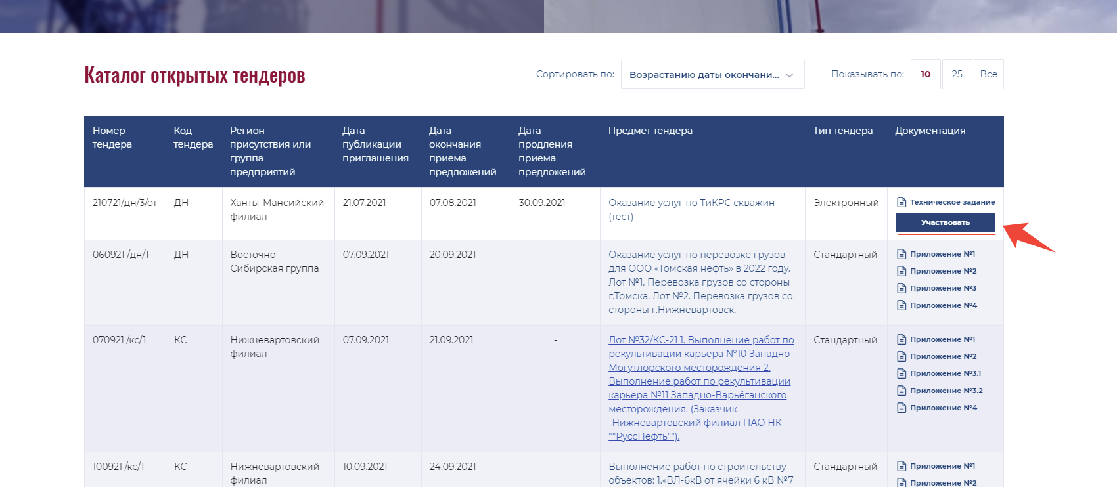

Выберите один из вариантов перехода к заполнению тендерного предложения:
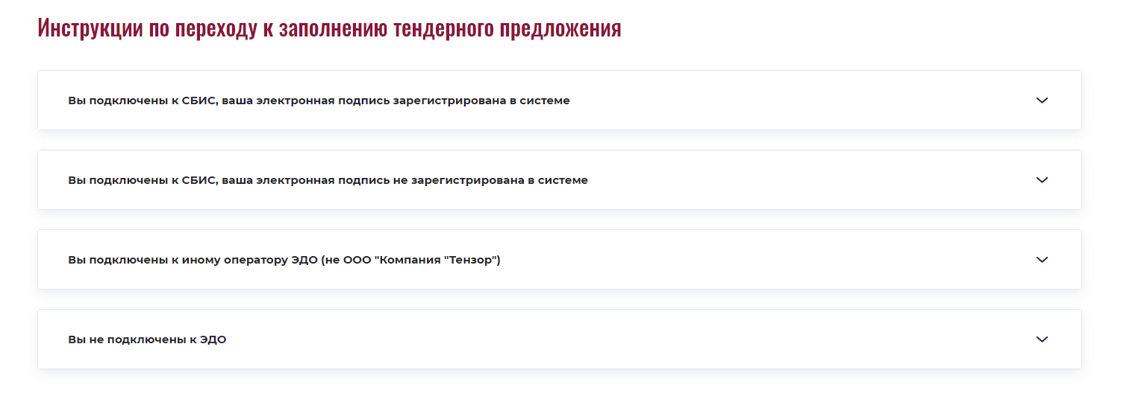
После выбора варианта пройдите соответствующие шаги. Для заполнения формы перейдите по кнопке «Перейти к заполнению».
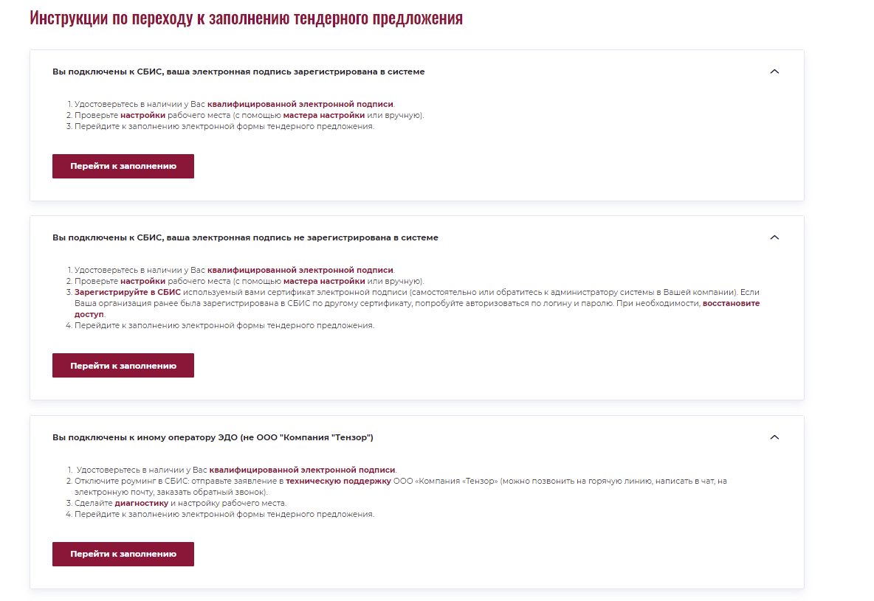
Убедитесь, что обе формы, Коммерческое предложение и Анкета претендента, заполнены полностью и прикреплены все требуемые документы.

Важно! В веб-форме коммерческого предложения необходимо правильно вводить номер тендера, указанный в первом столбце каталога тендеров. Неверное указание номера приведёт к тому, что коммерческое предложение не буде доставлено.

Номер тендера вводится в русской раскладке клавиатуры. Номер можно скопировать из приглашения на тендер, которое открывается нажатием на описание предмета тендера.
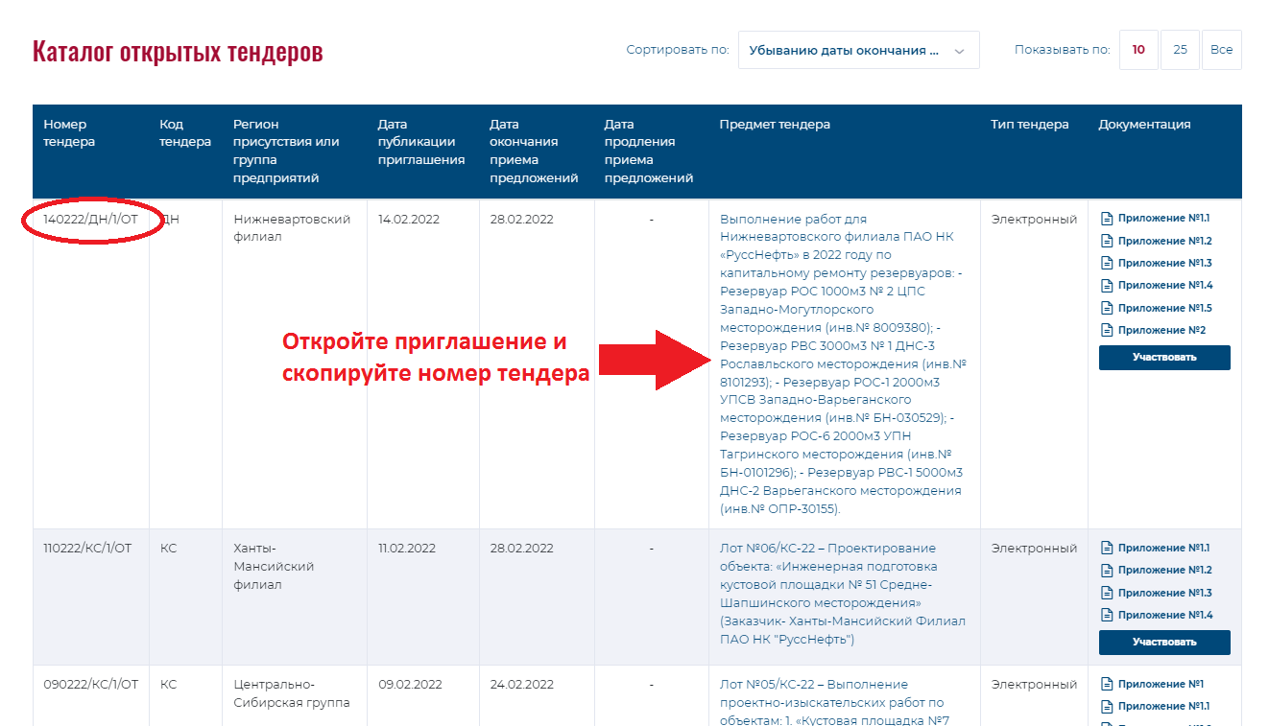

3 шаг - отправьте заполненные формы с документами, нажав «Подписать и отправить»

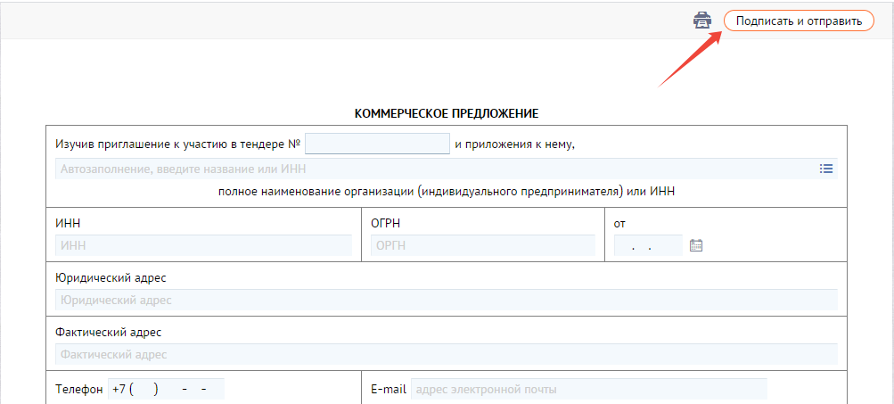

Если ваша организация ранее не работала в СБИС
Регистрация будет произведена автоматически в фоновом режиме (в ходе настройки рабочего места). Дополнительных действий с Вашей стороны не требуется.

Если ваша организация уже использует ЭДО в другой системе
Необходимо отключить роуминг в СБИС.
Для этого обратитесь за бесплатной консультацией к специалистам технической поддержки Тензор.
При обращении Вам необходимо будет сообщить:

- ИНН вашей организации
- Ваше имя и фамилию
- Контактный телефон, по которому специалист может Вам перезвонить
- Для контроля сроков по вашему вопросу запишите номер обращения.

Важно! Обязательно сообщите, что вы отправляете пакет документов через веб-форму в ПАО НК «РуссНефть».

Зайдите на сайт https://sbis.ru/help/, перейдите на вкладку «Поддержка»

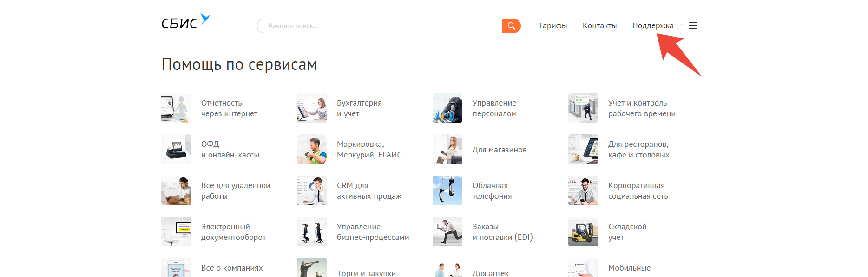

Выберите удобный для вас способ обращения в службу технической поддержки:

а) Позвонить на горячую линию по номеру телефона в вашем регионе:
Важно! Необходимо звонить на телефон технической поддержки вашего региона (указанный на вкладке «Поддержка»). При обращении на общий номер (раздел «Контакты») обработка вашего обращения займёт более длительное время.

Пример сообщения:
Добрый день. Наша компания (назовите ИНН и КПП), прошу переключить меня на специалиста для решения вопроса по отключению роуминга для отправки пакета документов по веб-форме в ПАО НК «Русснефть».

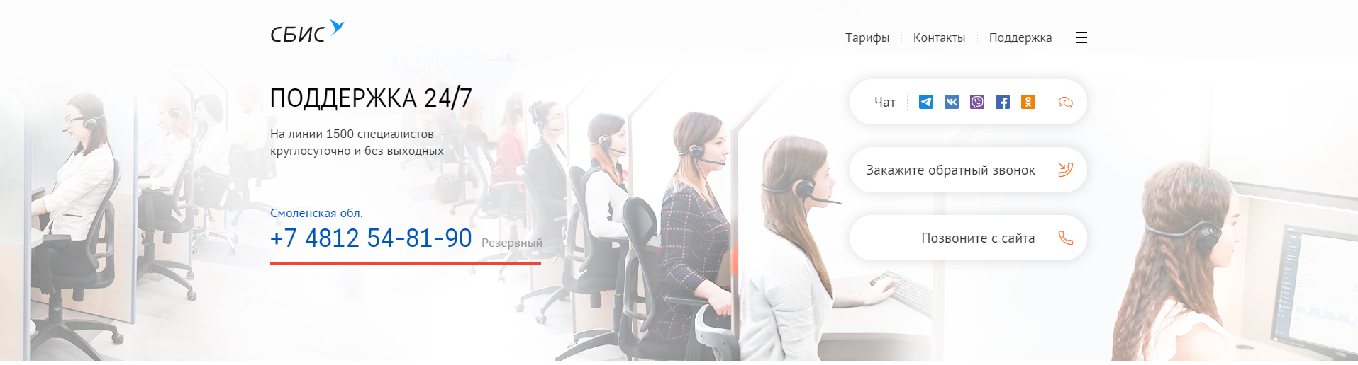

б) Написать обращение в чат:
Откройте «Чат», введите текст сообщения, например:
«Добрый день. Просим Вас отключить роуминг у организации (укажите ИНН, КПП и название) для отправки пакета документов по веб-форме в ПАО НК «Русснефть». Прикрепите заполненное заявление на отключение роуминга.

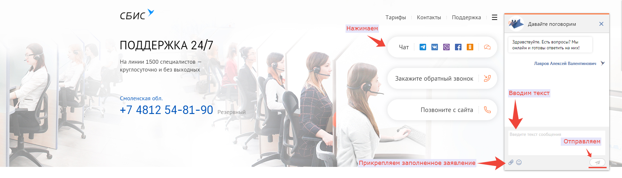

Шаблон заявления:

<Бланк компании с реквизитами>

__.__.20__ г.
Директору
ООО «Компания Тензор»
Уварову С.В.

Письмо о выборе оператора ЭДО
Сообщаем Вам, что в качестве оператора электронного документооборота (ЭДО) нами,
ООО «Ромашка»
Полное наименование
1111111111/111111111
ИНН / КПП

выбраны операторы:
- ООО «Компания Тензор» (СБИС).
- Оператор ЭДО, который использует ООО «Ромашка» на момент обращения с заявлением.

Просим отключить роуминг в СБИС и сохранить настроенные ранее роуминговые соединения с контрагентами. С условиями работы в роуминге ознакомлены.

Письмо действительно в течение 12 (двенадцати) месяцев.

Должность (Генеральный директор),
ФИО (______________) ___________________________Подпись/Печать

в) Отправить письмо на help_edo@tensor.ru
Примерный текст письма:
«Добрый день. Наша компания (укажите ИНН и КПП), прошу связаться для решения вопроса по отключению роуминга для отправки пакета документов по веб-форме в ПАО НК «Русснефть». Прикрепите заполненное заявление на отключение роуминга по форме из пункта «б». Укажите контактный телефон и ФИО.

г) Заказать обратный звонок:
1. Укажите ФИО
2. Укажите контактный телефон, по которому специалист может перезвонить
3. Выберите компанию (введите ИНН<пробел>КПП, выберите свою организацию из списка)
4. Напишите текст сообщения (например: «Добрый день. Требуется обратный звонок специалиста по вопросу отключения роуминга для отправки пакета документов по веб-форме в ПАО НК «Русснефть»).
5. С вами связывается сотрудник СБИС, и вы отправляете «заявление на отключении роуминга» по форме из пункта «б».

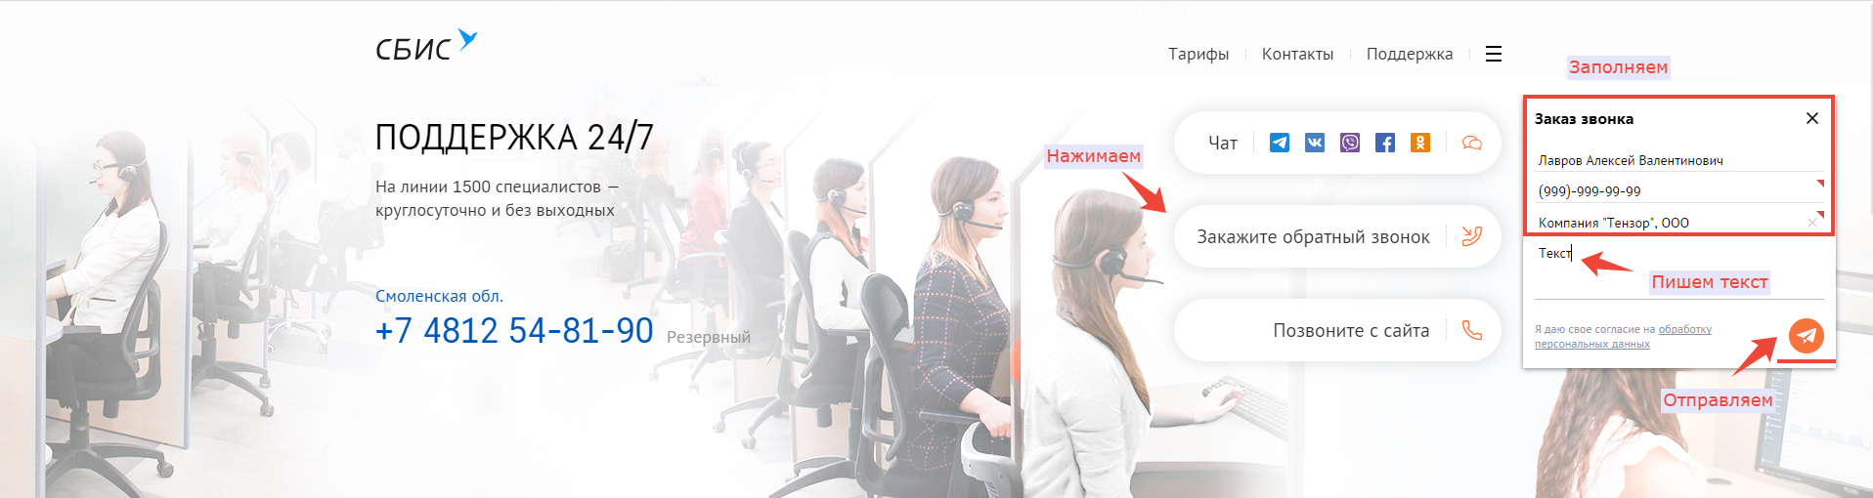

Если ваша организация была зарегистрирована в СБИС ранее по другому сертификату КЭП
Если после выполнения «мастера настройки» вы не можете зайти в СБИС, попробуйте авторизоваться по логину и паролю.

Как восстановить доступ в СБИС
Если вы забыли пароль для входа в кабинет, восстановите его. Это возможно, если ранее вы подтвердили в СБИС адрес электронной почты или номер мобильного телефона.
- На странице авторизации нажмите «Забыли пароль?».
- Укажите логин, номер телефона или адрес электронной почты, которые подтверждены в СБИС.
- Нажмите «Восстановить».
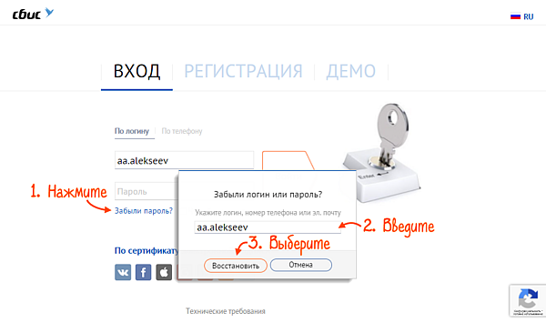

- Выберите способ восстановления пароля:
по телефону — для подтверждения потребуется ввести последние 4 цифры входящего звонка;
на электронную почту — будет направлено письмо со ссылкой и кодом восстановления пароля.
- Введите код и нажмите «Восстановить» или перейдите по ссылке, полученной в письме.
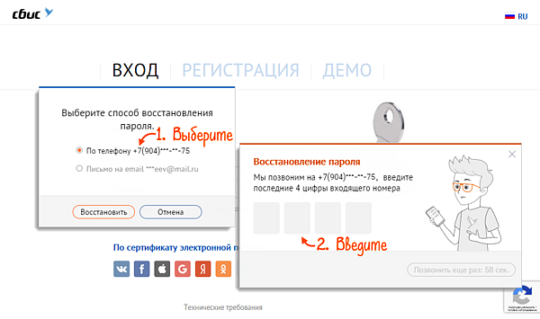
- Введите новый пароль и его подтверждение, нажмите «Изменить».
Выберите аккаунт, если вы восстанавливаете доступ с помощью электронной почты, которая подтверждена для нескольких пользователей.
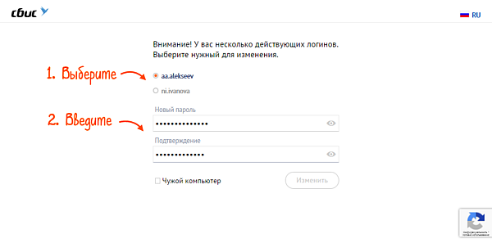
- Используйте новый пароль для входа в кабинет СБИС.

Внимание! Если не удалось восстановить логин и пароль, и вы не можете зайти по сертификату КЭП, обратитесь в техническую поддержку СБИС для восстановления доступа к личному кабинету одним из выше указанных способов.

4 шаг - доработайте пакет документов при получении замечаний от ПАО НК "РуссНефть"
Отправленный пакет документов с коммерческим предложением доступен после авторизации на https://online.sbis.ru/ в разделе Документы > Исходящие
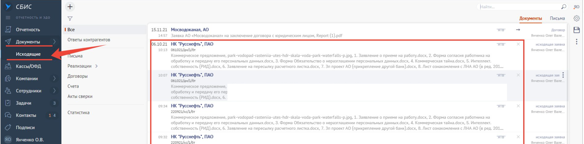
- При получении замечаний у документа будет статус «Подписание отклонено» (перечёркнутый значок электронной подписи) с указанием на наличие актуального комментария (рис.1)

- Откройте пакет документов и ознакомьтесь с комментарием (он расположен сверху). Увидеть комментарий также можно, перейдя на вкладку «Лента».
- Выберите документ «Коммерческое предложение», отредактируйте поля, которые необходимо исправить. Для редактирования доступны все поля.

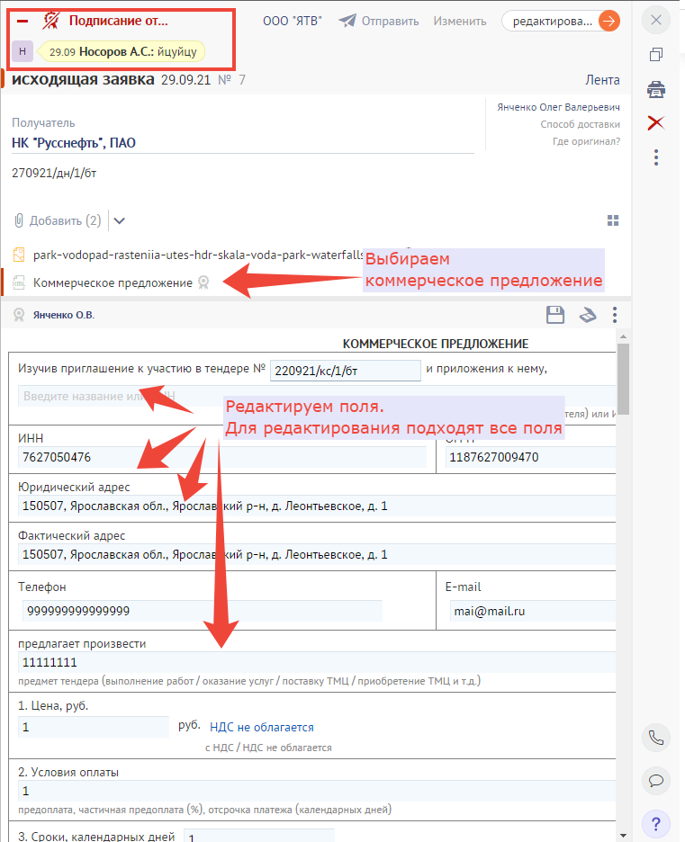

- После внесения изменений в Коммерческое предложение и Анкету нажмите кнопку «Редактирование» в верхнем правом углу.
- Добавьте новое или исправленное вложение, напишите комментарий (что изменено) и нажмите кнопку «Отправить».

